**牧场之国（第一课时）（4改）**

（注：牧在写的时候，教师说：牛字旁提上斜，撇捺舒展写漂亮）

教学过程：

**板块一、看图导入，初感“这就是荷兰”（2-3分钟）**

1. 古人常说：“读万卷书，行万里路。”你们的足迹也许曾到过这里，猜猜看，这里是哪里？

出示：常州（恐龙园）、西安（兵马俑）、上海（东方明珠）、北京（长城），出示郁金香、风车、纵横交错的运河（图片一下子呈现），师：这是哪里知道吗？

预设：学生知道的情况下，师：没错，这就是荷兰。

预设：学生不知道的情况下，师：这个美丽的地方就是荷兰。

1. 今天这节课，我们就一起走进荷兰。同学们，你们对荷兰有哪些了解？

预设：学生说了了解（你可真是个知识渊博的孩子。）

预设：学生说出了课文中的牧场之国等。（看来你提前阅读了课文，了解了相关信息。）

以上两种，学生回答之后，师立刻出示资料。师：老师也给大家带来了一段资料，大家读读看，你们还可以从中获取哪些信息？

预设：学生一点都不了解。（师出示相关资料。）师：老师这里有一段资料，你们从中获取了哪些有关荷兰的信息？（随即点名学生说自己找的资料）

师过渡：这就是荷兰。PPT出示：荷兰是水之国，花之国，也是牧场之国。

同学们，由这句话我们可以知道，这篇文章的重点就是向我们介绍——（学生说出：牧场之国）。板书课题。

**板块二、初读课文，走近“这就是荷兰”（15分钟左右）**

师：被誉为牧场之国的荷兰是怎样的？

出示学习活动一：自读要求：①自由朗读课文，读准字音，读通句子。

②说说荷兰给你留下了怎样的印象？

1. 字词教学

（读完课文后）同学们读得都非常认真，这两个词语谁来读一读？

（1）出示：极目远眺 辽阔无垠（理解两个词的意思）

你理解哪个词？用什么方法理解的？

情况一:

学生先说出“极目远眺”的意思。

极目远眺：（用尽目力往远处看）

①预设：学生回答：往远处看或者向远处眺望。师引导：你理解了远眺，那极目远眺是怎样的往远处看？（生再次理解：用尽目力往远处看或者用眼睛的极限向远处看。）

教学“辽阔无垠”一词（谁再说说辽阔无垠）

学生：我通过xxx方法了解到辽阔无垠就是无边无际，一眼望不到边的意思。

③师总结：极目远眺看到的是辽阔无垠的绿色低地，这就是荷兰。

④授字：眺（左窄右宽目在左，兆字先撇再点提竖弯钩后再撇点）

1. 出示：悠然自得 安闲

师：让我们继续极目远眺，你还看到了什么？请你读（学生读：悠然自得 ，安闲两个词。）

①用上这两个词说说你看到的画面？

预设：我看到白色的绵羊悠然自得，成群结队的长毛山羊安闲地欣赏着属于它们自己的王国。

师总结：绵羊悠然自得，长毛山羊安闲地欣赏自己的国度，这就是荷兰。

1. 出示：严肃沉默 默默无言 恢复平静

①你来读这几个词。

②这些词让你感受到了怎样的荷兰？（宁静，和谐）

③宁静和谐，这就是荷兰。

**板块三、走进文本，紧扣“这就是真正的荷兰”（20分钟左右）**

师：通过刚才的交流，荷兰给你们留下了怎样的印象。（生简单地说一说。）这就是作者笔下的荷兰给我们留下的印象，难怪作者不断地在文中发出感慨：这就是真正的荷兰。（板贴）这句话一共在文中出现了几次？请同学们在书中划出来。（请生上台划一划，并校对）这句话在文中出现了一次又一次，你们有什么想问的吗？

（师评：会提问的孩子会学习。）

预设：问题①：为什么这句话会反复出现？

②真正的荷兰是怎样的？（师评：你可真是个会思考的孩子。）

③这指的是什么呢？（同学们提的问题非常有价值，那么，这，在不同的段落分别指的是什么呢？）

出示学习活动二：请同学们带着这个问题快速默读课文，思考：这，在不同的段落分别指的是什么呢？

预设：第一个这指的是牛群。

第二个这指的是骏马。

第三个这指的是动物（牲畜）。

第四个这指的是（夜晚）。

预设：如果学生说的是牛群吃草也可以。

**板块四、析读文本，理解“何为真正的荷兰”**

师：牛群、骏马、牲畜，牧场，在很多国家都可以看到，为什么作者独独走进荷兰会不断发出这样的感慨？（师领读：这就是真正的荷兰。）

师：真正的荷兰是怎样的？让我们再次默读课文的第二自然段。你会用哪个词表达自己的感受？抓住关键词句，做做批注。同桌之间互相交流一下。（注意：一定要多请生来交流、补充观点。比如一个学生说完了，她感到宁静祥和，从哪里感受到的，请他读读句子。还有谁也找到这个地方？请你来说说你的想法，两个学生说完了之后，在教老师所要教的东西。这一句教完后，师：你还从哪里感受到宁静、祥和、悠然自得呢？或者你说说，你自己想到的词。）

出示： ，这就是真正的荷兰。

（预设：色彩和谐 悠然自得 富有生机 温馨美好 宁静和谐 ）

预设：①学生简单的说出感受。美好可爱等词。

②学生收到了书上的词语如：碧绿的，丝绒般的。

以上两种：师：哪句话给了你这样的感触？请你说说看？

预设：学生说出来的词十分好。师：这位同学所概括出来的词语非常好，其他同学能像他一样说出自己的感受吗？

第1句话出示：一条条运河之间的绿色低地上，黑白花牛，白头黑牛，白腰蓝嘴黑牛。（主要感受：色彩和谐、悠然自得）【群牛】

1. 我看到了各种各样的牛。师：牛儿的种类很多，你是如何区分的呢？（颜色）

师：放眼望去，绿色的低地上点缀这样一群颜色各异的牛儿，让你感受到了什么之美？（色彩之美）

（2）如此美的画面，指生美美地读一读后。再齐读。

师总结：两种颜色融为一体，给牧场带来了一种色彩和谐之美。这就是真正的荷兰。

1. 关注“低头吃草”一词，从动作描写中，体会出牛儿吃草时的专注。

第2句话出示:牛群吃草时非常专注，有时站立不动，彷佛正在思考什么。（主要感受：悠闲、悠然自得）

1. 生：专注。
2. 学生说不到拟人的修辞手法，师引：将牛儿拟人化，它们在思考什么？（2个学生简单说说并评价想象力丰富）
3. 读出专注之态。
4. 牛儿时而低头吃草，时而站在那里一动不动，彷佛画面静止了一般，尽显静态之美。这样的牛儿还给你一种怎样的感受？（安逸、惬意、悠闲、悠然自得。）

师：这就是真正的荷兰。

第3句话出示：牛犊还未长大，却有了端庄的仪态。老牛好似牛群的家长，无比威严。（主要感受：温馨和谐）【牛儿单独的画面】

1. 生：可爱、威严。师立刻引：是啊，这句话运用了拟人的修辞。写出了小牛犊的可爱，老牛的威严。生活中什么样的人让你觉得仪态端庄？出示图片进一步理解端庄的意思(端正、庄重、高雅)。
2. 小牛犊平时给你们一种怎样的感觉？这里却说它有着端庄的仪态，让我们觉得小牛犊就像小__大人_____一般，十分可爱。
3. 小牛如此可爱，同学们看（出示小牛依偎在老牛身边的图片），它依偎在父母身边时，十分的________。
4. 女生读小牛、男生读老牛。

师：小牛可爱，老牛威严。这就是真正的荷兰。

第4句话：极目远眺，四周全是碧绿的丝绒般的草原和黑白两色的花牛。（主要感受：色彩和谐、悠然自得、心旷神怡）【群牛】

1. 生：色彩之美。悠然自得：立即让学生感知画面。
2. 对比阅读，体会丝绒般的”柔顺、光滑、有光泽。
3. 师总结：所以，这儿的草不仅绿还富有光泽。“丝绒般”一词加重了作者对草原的赞美。让我们带着赞美之情读好这句话。最后一次师引读：这就是真正的荷兰。

总结：PPT出示:牛群吃草，___填各种词语________,这就是真正的荷兰。（学生读句子，4次）

师总结：这副牛群吃草图，有动有静，同学们都感悟出了牛群的不同状态时的美，也感悟出了色彩之美。难怪作者要称赞到这就是真正的荷兰！

**板块四、配乐朗读，再现“这就是真正的荷兰”**

1. 师：荷兰牛群的不同姿态，让我们领略到这就是真正的荷兰。荷兰风光如此美丽。让我们伴随着音乐，齐读第2小节，再次走进这真正的荷兰。（同学们读得很有感情，老师也沉醉其中。）
2. 翻开补充习题，1分钟时间完成补充习题的第四大题的第一小题。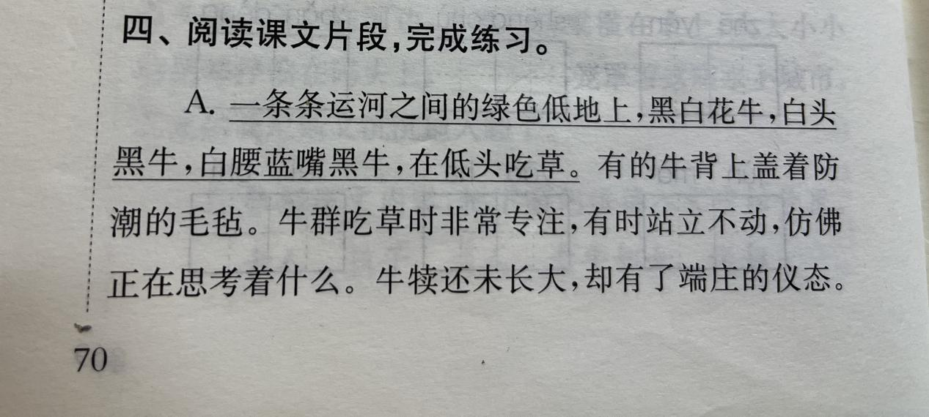

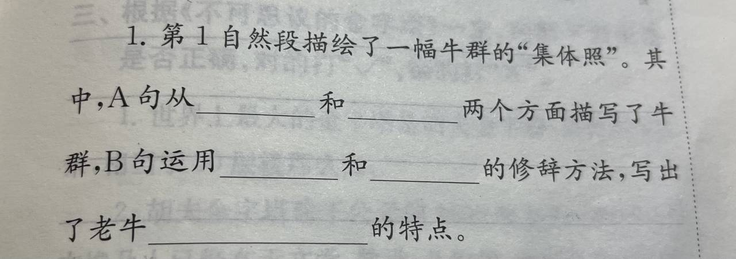

1. 拓展（控时）：有的牛儿低头吃草，有的牛儿站立不动。在辽阔无垠的草原上，它们还会有什么样的表现？（出示）说说看。（看时间请一到两个学生说说。（出示图片）如果没有时间就当成课后作业。

4.牛群吃草让我们体会到荷兰牧场的色彩美和静态美。下节课我们继续走进荷兰的动态之美。

板块五、作业布置

1.摘抄课文第2自然段中别有情趣的句子。

板书设计：

牛群 色彩美 静态

19.牧场之国

骏马

动物 这就是真正的荷兰。

万物